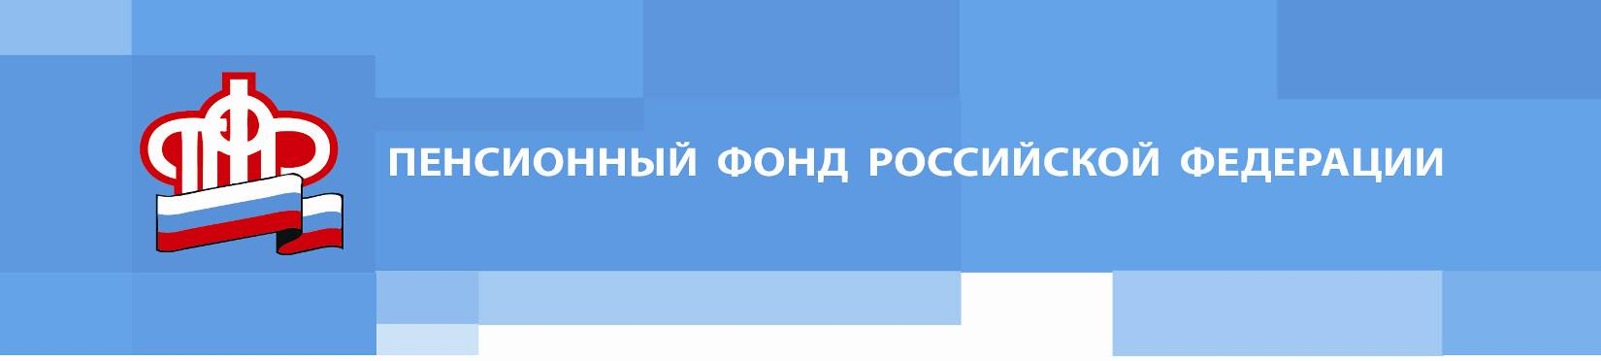
Отделение Пенсионного фонда РФ по Томской области

Пресс-релиз от 01 ноября 2022 года
Пенсионная грамотность: специалисты ОПФР по Томской области провели лекцию для студентов техникума
В рамках стартовавшей в октябре образовательной кампании по повышению пенсионной грамотности среди учащейся молодежи, в техникумах города Томска продолжаются очные встречи специалистов ПФР со студентами.
Молодым людям рассказывают о том, как устроена современная пенсионная система, кто такие страхователи и застрахованные лица, какие есть виды пенсии, почему о своем пенсионном будущем надо думать с первых рабочих дней, чем грозит неофициальное трудоустройство.
Как отметила Яна Олеговна Ларионова, начальник управления установления пенсий Отделения Пенсионного фонда по Томской области, молодежь часто спрашивает, зачем им так рано думать о пенсии. На самом деле, свои пенсионные права важно формировать как раз смолоду - с первого рабочего дня, так как право на страховую пенсию, ее размер напрямую зависят от того, как долго человек трудился и какую зарплату получал. Чем больше стаж и заработная плата, тем выше пенсия, но, конечно, речь именно об официальном трудоустройстве. Нередко работодатели предлагают молодежи часть зарплаты получать "в конверте" или вовсе отказаться от официальных трудовых отношений, мотивируя это тем, что таким образом увеличивается размер зарплаты. Но при этом работодатель умалчивает, что выгодны такие варианты именно ему, а не работнику. Если официально сотруднику выплачивается «минималка», то и его пенсионные права формируются в минимальном размере. При «черной» же схеме оплаты труда, когда человек работает без трудового или гражданского договора, пенсия не формируется вовсе. Кроме этого, по линии ПФР сейчас идет большая всесторонняя помощь семьям с невысокими доходами, в которых воспитываются дети. Но для права на большинство пособий необходимо, чтобы у всех трудоспособных членов семьи был именно официальный доход.
Важной темой, на которую специалисты обращают особое внимание, это возможность дистанционного получения большинства услуг Пенсионного фонда – с помощью Личного кабинета гражданина на сайте ПФР или портале Госуслуг, где всегда можно увидеть количество своих пенсионных коэффициентов, стаж и контролировать работодателя, уплачивает ли он взносы в ПФР.
По завершении урока все учащиеся получили брошюру "Все о будущей пенсии". С ее помощью они всегда смогут освежить полученные знания.
Напомним, что Пенсионный фонд реализует программу по повышению пенсионной и социальной грамотности молодежи с 2011 года.

________________________________________________
Группа по взаимодействию со СМИ
Отделения Пенсионного фонда РФ по Томской области
Тел.: (3822) 48-55-80; 48-55-91;
E-mail: smi @080.pfr.ru

